Presidente del Corso di Laurea - Polo di Ancona e Presidente C.C.S. Interpoli:

PROF.SSA ERICA ADRARIO

Servizio di Anestesia e Rianimazione

Università Politecnica delle Marche - Via Tronto 10

60020 Torrette - Ancona

Tel. 071.5964630

e-mail: [e.adrario@staff.univpm.it](mailto:e.adrario@staff.univpm.it)

Direttori Attività Didattica Professionalizzante (ADP)

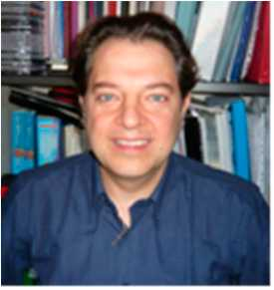Dott. MAURIZIO MERCURI (Canale b)

Facoltà di Medicina e Chirurgia via Tronto 10

60020 Torrette - Ancona

Tel. 0712206179, fax. 0712206255

e-mail: [m.mercuri@staff.univpm.it](mailto:m.mercuri@staff.univpm.it)

Dott. GIORDANO COTICHELLI (Canale a)

Facoltà di Medicina e Chirurgia via Tronto 10- 60020 Torrette - Ancona

Tel. 0712206253, fax. 0712206255

e-mail: [giordano.cotichelli@staff.univpm.it](mailto:giordano.cotichelli@staff.univpm.it)

Tutor

Dott.ssa SIMONETTA CONTADINI (Canale B)

Facoltà di Medicina e Chirurgia via Tronto 10- 60020 Torrette - Ancona

Tel. 0712206159, fax. 0712206255

e-mail: [s.contadini@pm.univpm.it](mailto:s.contadini@pm.univpm.it)

*Dott.ssa* *FRANCESCA GALLONE (Canale a)* Facoltà di Medicina e Chirurgia via Tronto 10- 60020 Torrette - Ancona

Tel. 0712206253, fax. 0712206255

e-mail: [francesca.gallone@.staff.univpm.it](mailto:francesca.gallone@.staff.univpm.it)

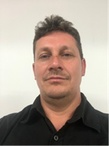

*Dott. FRANCESCO GALLI (Canale b)*

Facoltà di Medicina e Chirurgia via Tronto 10- 60020 Torrette - Ancona

Tel. 0712206159, fax. 0712206255

e-mail: [francesco.galli@.staff.univpm.it](mailto:francesco.galli@.staff.univpm.it) fax. 0712206255

Dott.ssa ALESSIA GIAMBARTOLOMEI (Canale a)

Facoltà di Medicina e Chirurgia via Tronto 10 - 60020 Torrette - Ancona

Tel. 0712206253 fax. 0712206255

e-mail: [a.giambartolomei@pm.univpm.it](mailto:a.giambartolomei@pm.univpm.it)

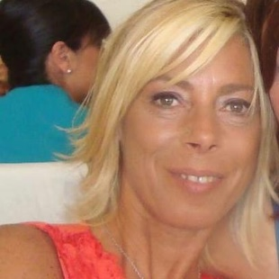*Sig.ra ANNA RITA LAMPISTI* (Canale b)

Facoltà di Medicina e Chirurgia via Tronto 10- 60020 Torrette - Ancona

Tel. 0712206159, fax. 0712206255

e-mail: [a.r.lampisti@pm.univpm.it](mailto:a.r.lampisti@pm.univpm.it)

Dott.ssa MARA MARCHETTI (Canale b)

Facoltà di Medicina e Chirurgia via Tronto 10- 60020 Torrette - Ancona

Tel. 0712206159, fax. 0712206255

e-mail: mara.marchetti @ staff.[univpm.it](http://univpm.it)

Dott. PASQUALE PALUMBO (Canale a)

Facoltà di Medicina e Chirurgia via Tronto 10- 60020 Torrette- Ancona

Tel. 0712206253 fax. 0712206255

e-mail: [p.palumbo@pm.univpm.it](mailto:p.palumbo@pm.univpm.it)

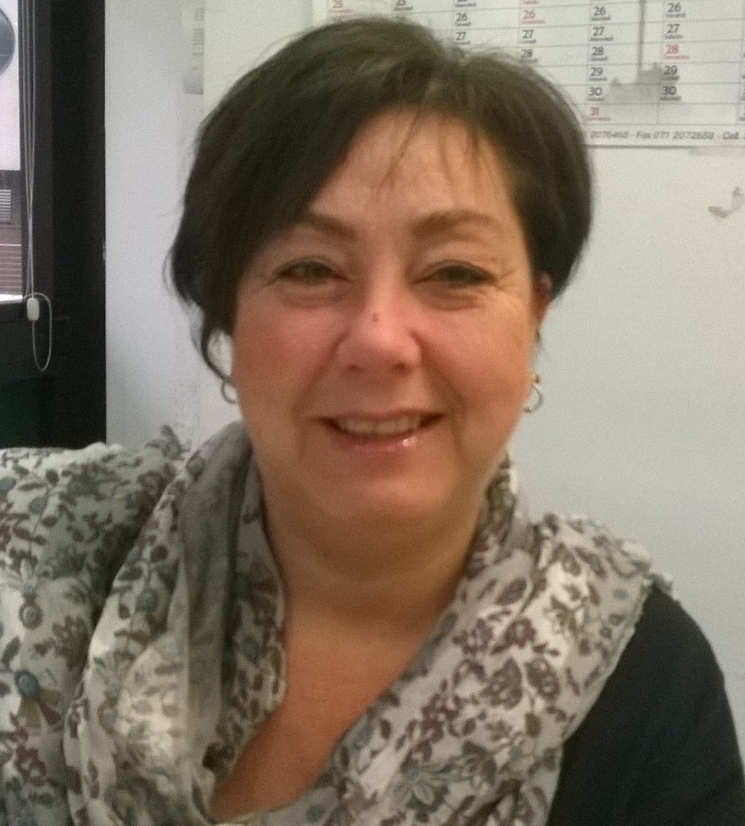

Dott.ssa SABINA STROLOGO (Canale b)

Facoltà di Medicina e Chirurgia via Tronto 10- 60020 Torrette- Ancona Tel. 0712206159 fax. 0712206255

e-mail: [s.strologo@staff.univpm.it](mailto:s.strologo@staff.univpm.it)